Hội thi vẽ tranh “Em yêu biển đảo - quê hương” kỉ niệm 63 năm ngày thành lập hội LHTN Việt Nam

Ngày 14/10, Đoàn trường THPT Nguyễn Văn Cừ tổ chức hội thi vẽ tranh với chủ đề “Em yêu biển đảo - quê hương” với sự tham gia của 15 chi đoàn học sinh.
Hội thi đã thu hút hơn 600 học sinh của các chi đoàn đang học tại trường cùng tham gia. Thông qua hội thi, các bạn đã hiểu hơn về biển đảo quê hương, thêm yêu Tổ quốc mình, trân trọng và biết ơn sự hy sinh thầm lặng của các chú bộ đội đang canh giữ vùng biển, vùng trời thiêng liêng của Tổ quốc!
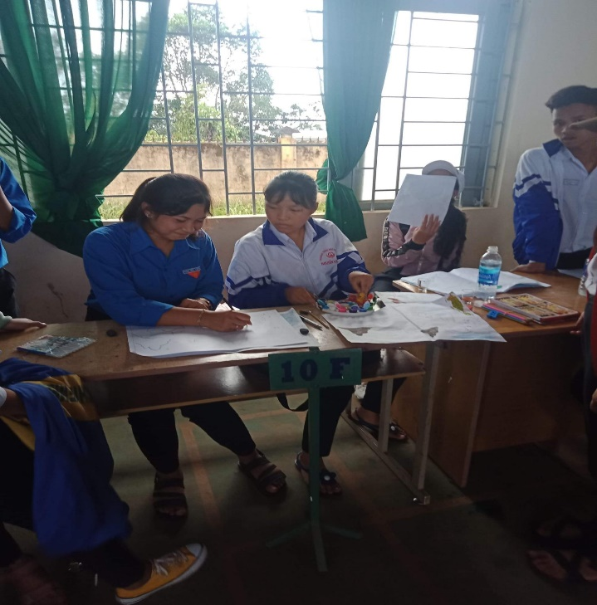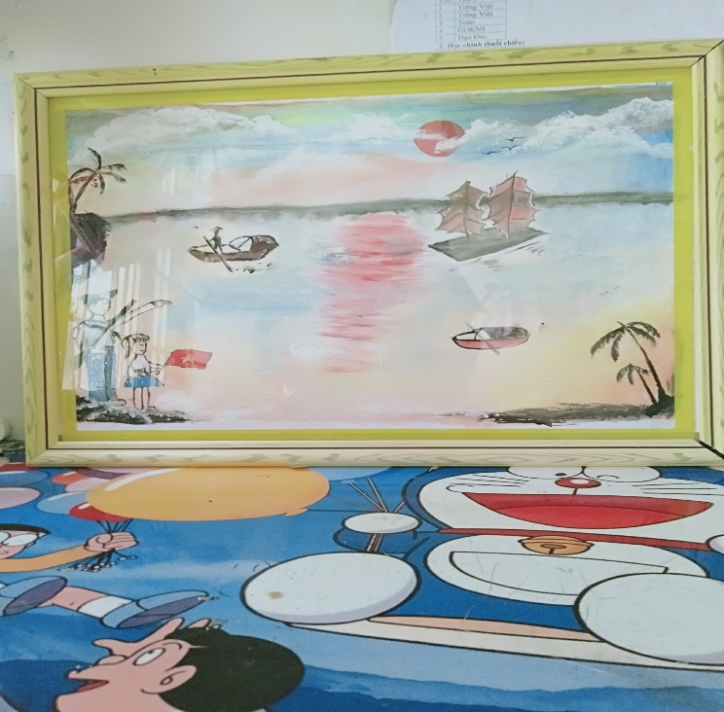
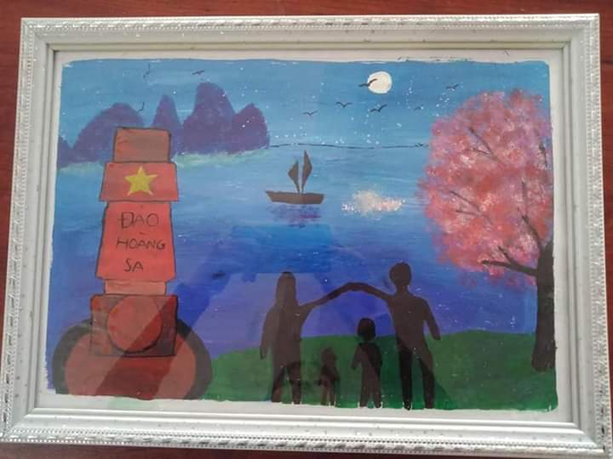

Kết thúc Hội thi, đã chọn ra được 01 giải nhất, 01 giải nhì, 01 giải ba và 02 giải khuyến khích được trao cho các chi đoàn xuất sắc nhất!

